法国WEEE和运动休闲下号流程
进入官网https://producteur.ecologic-extranet.com/consulter-compte/14147
邮箱：info@seamew.de
密码：Meiouwang1332!
1.主页搜索公司名称或者税号
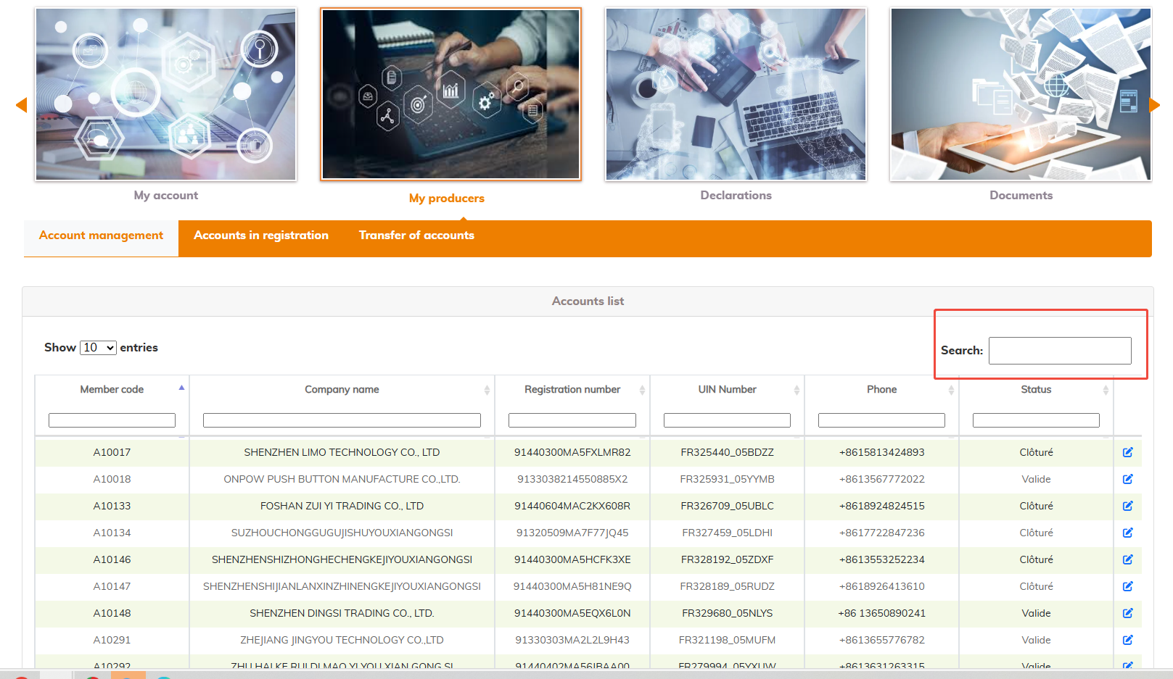
2.第四列UIN Number即为客户的注册号UIN，但是我们下号不仅要给客户注册号，还需要给到证书，需要点击最右侧进入详情页面
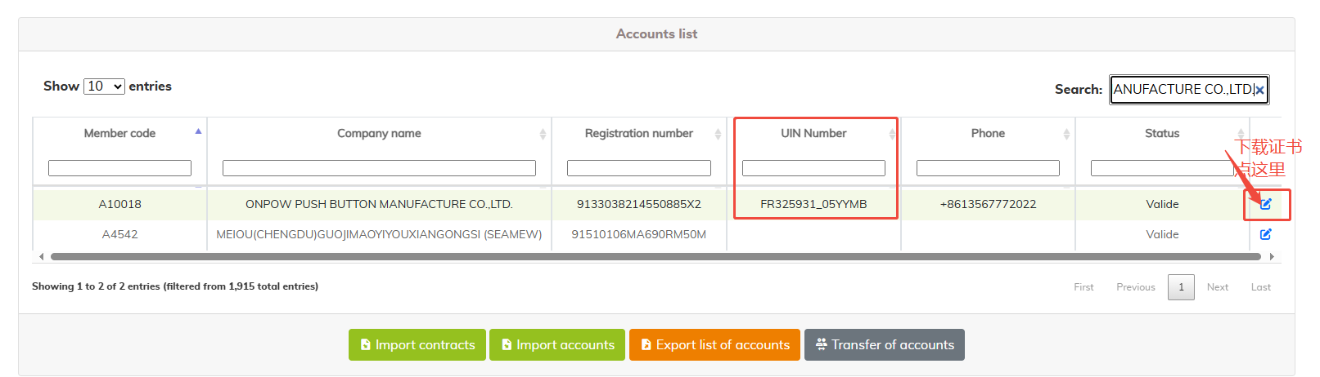
3.进入后会先让我们确认发票信息，我们所有信息在注册时已确认过了，所以直接拉到最下面点Record确认
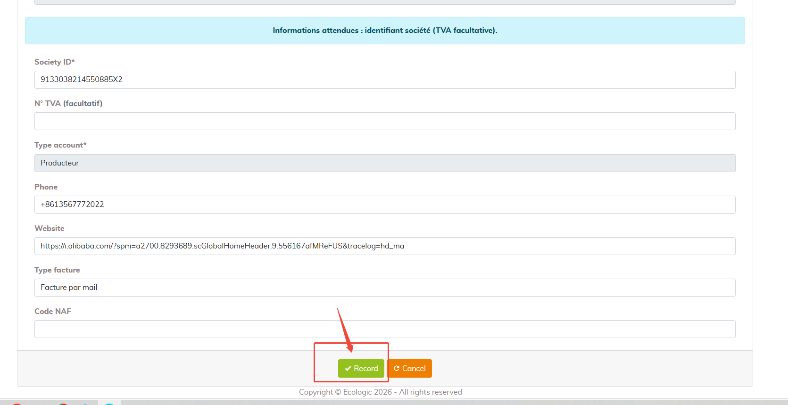
4.点击第四个“Contracts & Membership Certificates”，若一个账户同时注册了weee和运动休闲，那么会出现两个证书下载入口，我们可以根据Sector进行区分，EEE Ménager是WEEE的证书；ASL是运动休闲的证书
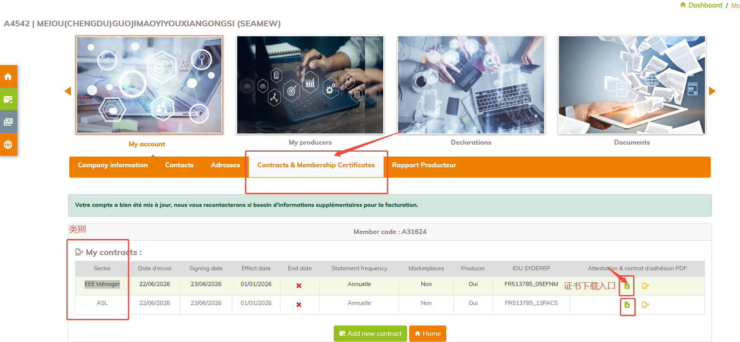
5.点进下载入口则可以预览或下载证书了
